R E C A P

Ohladom lv vg je file 10.2 recap

Zvecsovanie lv

lvextend -L +300M /dev/mapper/vg01/lv_app  


Zmesovanie lv

Musime to robit offline

umount matejko  


resize2fs /dev/vg01/lv_app 300M zmeni jeho velkost NA 300MB

  
 ale predtim nas popita runnut “e2fsck -f /dev/vg01/lv_app”

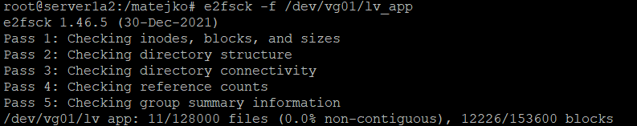

A zase dame ten prvy command resize2fs /dev/vg01/lv_app 300M

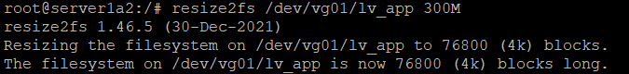

A potom az zmensime LV:  
 lvreduce -L -200M /dev/vg01/lv_app

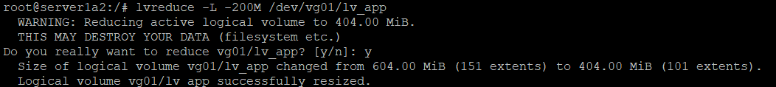

A pripojime to spet s

mount -a

NETWORK

Network interface je jeden port na danej karte

ip a = info o portoch

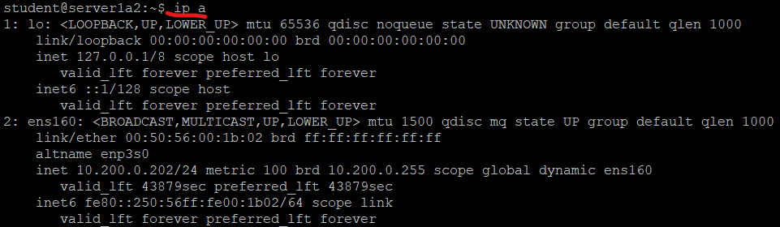

V ip a prva siet je lootback co je vlastne siet samu na seba aka vieme pingovat seba

MTU = max transmit units Je v bitoch

A ak packet je vacsi ako mtu tak bude zadodeny  
State = hovori ci je zapnuty  
Nasledne tam mame mac adresu   
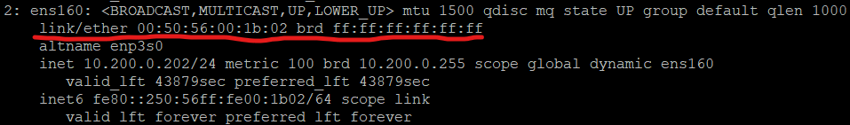

A ip adresu a broadcast  
 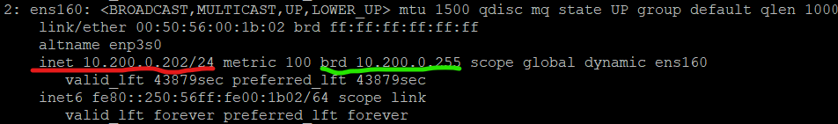

Systemctl status sshd

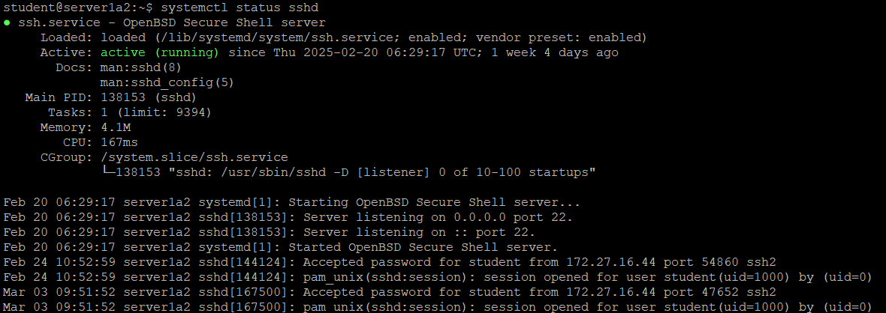

netstat -tlp

Uuid = adresa hardwaroveho portu

Nmap = kenovanie siete a vyhladavanie pouzitich ipciek

pridavanie do ip adresy

ip a add 192.168.0.1 dev ens192

(ip adresa) (ten dani port)

nasledne sa vieme na server pripojit aj touto ip adresov

Odstranenie

ip a del 192.168.0.1 dev ens192

route -n  
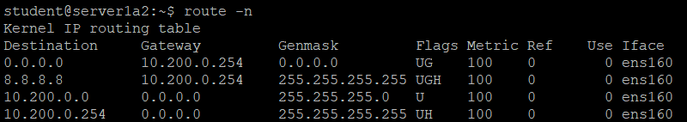  
ifdown (port) vypnutie sietoveho portu

ipup (port) zapne dany port

ifconfig (dany port) viac info o danom porte

ifconfig (dany port) = viac infa o danom porte

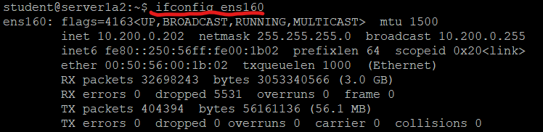

netstat -tlpn hovori o moznosti pripojenia sa ssh ake siete sa mozu pripojit a cez co a aky port

netstat -r rootovacia tabulka

netstat -t tpc

netstat -u udp

netstat -tl tpc listening

Interface musi bit hore mat nastavenu ip

Musi bit pripojeny fizicky

Rooty riadia komunikaciu  
ak mam ist niekde kde mam prejst  
policajt co specifikuje co a kam ak neni tam ide vsetko na default gateway

Na server idu sluzby a bezia na portoch   
kazda sluzba ide cez dany port ip adresy  
(autobus je ip adresa, sedadla su porty)

Su standardy kt sa dodrzuju ale nemusia sa menit  
ak sluzbu neupravujeme pouzivame standardne porty

Netstat

Pouzivame na vydenie portov

Info o zariadeni

Free -m = memory  
 -m = Mb  
 

Shared = 1 -> to znamena ze 1Mb je pouzivani v tmpfs  
Buffer = cast ramky pouzita ako “waiting room” (sluzy na ukladanie nespracovanych [procesov)

Cache = cast ramky ktr ulohou je ukladat najcastejsie pouzivane funkcie (I guess)  
 casto pouzivane informacie sa ulozia do pamete aby sa nemuseli stale dopitovat na   
 rekvesti alebo dotazy

Swap je akoby nudzova ramka tvorena z HDD/SSD zariadenia taktiez sa moze pouzit na presume   
malo puzivanych procesov aby sa uvolnila ramka



Toto vytvori subor v test z funkcie zero 1000x a zapisuje “0” jednom Mb.

CPU

top = command na ukazanie prebiehajucych funkcii

Ak potom stlacim “1” ukaze fungovanie “corov”



Vytazenie cpu za 1m, 5m, 15m s tim ze hodnota 1 je 100%

Niektore procesy majun a konci “d”  
Toto d indikuje ze to je daemon a je zapnuty nonstop a caka na nas input

ps -T = Pouziva sa na vypis procesoveho infa pomocou process id….  
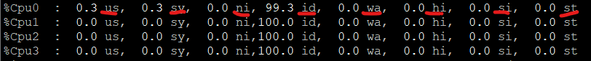

Us = kolko vyuziva user

Sy = kolko vyuziva system

Ni = nice (zvysenie umelo procesu)

Id = idle

Wa = cpu time waiting (zle ak to stupa)

Hi = hard interrupt (system hovori cpu ze potr process, kt ma vysoku prioritu) |okamzite toto sprav|

Si = soft interrupt (som tu cakam na spracovanie)

St = percento CPU času, ktoré bolo "ukradnuté" hypervízorom v prostredí virtualizácie.

Zombi = ak to rastie znamena to ze nieco je zle s procesom

Ak sa stane ze: proces sa odtrhne od parenta a sam bezy do nekonecna

Users

Delenie userov

- Pouzivatelia (realne pouzivany uzivatelmi)  
- technicky user (su pouzivany aplikaiami/toolmi)

Cat /etc/passwd = miesto kde su usery



Meno : place holder : UserID : GroupID : poznamka/komentar : home folder : shell

Meno: student GroupID: 1000 shell: /bin/bash  
place holder: x poznamka: DualEdu Student  
UserID: 1000 home folder: /home/student

Pre funkcie/sluzby



technicky usery maju zvycajne nologin

Cat /etc/shadow =   
Meno : heslo : pravidla

Cat /etc/group =

Pouziva sa na zobrazenie groups

1x udaj je meno groupy

2x je place holder

3x GroupID

AK je 4x tak to su usery kt su v danej skupine

Useradd – pridat usera  
userdel – delete user  
usermod – modify user  
users – vypise userov

Chage -l (kto) = Vypise info o hesle